**Тема: Складывание государства у восточных славян**

1. **Управление**

Первоначально восточные славяне жили «каждый своим родом», т.е. родовой общиной. Но по мере расселения славян родовая община сменяется соседской – **вервь**. Члены верви (общины) на **вече – народном собрании** выбирали вождей, старейшин и т.д.

К IX веку у восточных славян сложилось многоступенчатое общество. Во главе его находился **князь,** в руках которого сосредоточилось все управление племенем. Князь опирался на преданных ему воинов-дружинников.  **Р**ядом с князем выделялся **воевода, являющийся предводителем племенного ополчения,** которое вместе с княжеской дружиной участвовало в крупных войнах.

Выделялась и племенная знать – главы богатых семей, из их числа формируются **бояре** – помощники и советники князей.

Основную часть племени составляли его свободные члены – «**люди**», «Людины», или «**смерды**» (зажиточные крестьяне-общинники).

Женщины, дети – **челядь.** На низших ступеняхбедные, неполноправные, попавшие в зависимость **закупы, сироты, холопы.**

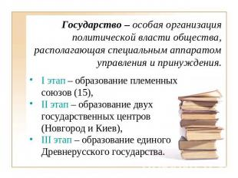

1. **Причины и предпосылки образования государства**

**Государство – особая организация политической власти общества, располагающая специальным аппаратом принуждения и управления.**

Зарождение государства означало появление центральной власти, которой подчинялось все племя, или несколько племен. Государство появляется тогда, когда общество ощущает в нем потребность. Государство это не только власть князя, это армия, законы, суд, налоги.

**Причины и предпосылки появления государства**

**Социальные** 1) Отмирание родовой общины, переход к соседской

2) Выделение знати

**Экономические 1)**Появление частной собственности

2) успехи в развитии сельского хозяйства. Основное занятие восточных славян земледелие и связанное с ним животноводство. Первоначально – подсечно-огневое земледелие (пашню очищали при помощи вырубки и сжигания леса) и перелог (участок пашни использовали несколько лет, затем переходили на новый), затем перешли к двуполью и трёхполью. Все поля начали удобрять. Совершенствовались орудия труда – соха, борона. Большую роль играло бортничество – собирание меда диких пчел.

3) Большого совершенства достигло ремесло. Были развиты - выплавка железо, кузнечное, гончарное, ювелирное дело.

На пересечении торговых путей, в местах проживания вождей и расположения религиозных святынь зарождались города (грады), крупнейшим из которых был Киев, столица полян.

4) Развивалась торговля. Ильменские словене жили в землях с разветвленными водными дорогами, они связывали их с Балтийским морем, Днепром, Черным морем, по которому плавали в Византию. Был развит пушной промысел, до появления металлических монет меха использовались как деньги, не случайно позднее монеты назывались кунами.

Племена, обитавшие в стороне от торговых путей, на землях менее благоприятных для ведения хозяйства, намного медленнее осваивали природу.

**Политические** 1)Образование союзов племен

2) Внешняя опасность (оборона)

3) Военные походы восточных славян. Период военной демократии – переходный этап в развитии общества, в течение которого выделяется военная знать, сосредотачивающая в своих руках материальные ценности и политическую власть. В 860 году произошло событие, которое потрясло тогдашний мир. Константинополь неожиданно подвергся яростной атаке русских войск во главе с киевскими князьями Аскольдом и Диром. Взяв огромную дань, русские войска ушли восвояси.

**3. Норманнская теория**

В XVIII веке немецкие ученые Байер, Миллер и Шлоцер, приглашенные работать в Россию создали и отстаивали норманнскую теорию. Ее суть заключается в том, что государство на Руси было привнесено извне. Сами восточные славяне якобы не могли самостоятельно создать свое государство, что говорило об их отсталости, исторической обреченности. С норманистами вел борьбу М.В. Ломоносов и другие ученые. Антинорманисты доказывали развитие государственности на Руси задолго до прибытия варягов. Споры норманистов и антинорманистов продолжаются по сей день.

Летопись рассказывает следующее. *Ипатьевская летопись:* «В лето 6370 (862). И изгнали Варягы за море, и не даша имъ дани, и почаша сами в собе володети, и не бе в нихъ правды, и въста родъ на родъ, и быша оусобице в них, и воевати сами на ся почаша, и ркоша поищемъ сами в собе князя, иже бы володелъ нами и рядилъ, по ряду, по праву. Идоша за море к Варягом, к Руси, сице бо звахуть ты Варягы Русь. Яко се друзии зовутся Свее, друзии же Оурмани, Аньгляне, инеи и Готе, тако и си. Ркоша Русь, Чюдь, Словене, Кривичи и вся: «Земля наша велика и обилна, а наряда въ ней неть, да пойдете княжить и володеть нами». И изъбрашася трие брата с роды своими, и пояша по собе всю Русь, и придоша кь Словеномъ первее, и срубиша город Ладогу, и седе старейший в Ладозе Рюрикъ, а другий, Синеоусъ на Беле озере, а третей, Труворъ въ Изборьсце. И о техъ Варягъ прозвася Руская земля».

Таким образом, **862 год – призвание варягов.** После смерти братьев стал княжить один Рюрик, он властвовал над словенами, кривичами, мерей, муромой, весью. Так было положено начало русской княжеской династии. Возникло два центра русской государственности – в Новгороде (Славия) и в Киеве (Куявия). В 879 году Рюрик умирает, у него остался маленький сын Игорь, но все дела в Новгороде взял в свои руки воевода Олег. Именно Олег объединил два древнерусских государственных центра. Он в 882 году собрал большую рать и предпринял поход на юг, утвердился в Киеве и сделал этот город столицей. **882 год – объединение Руси под властью князя Олега (образование государства Киевская Русь).**

Убийство Аскольда и Дира (неизвестный художник)

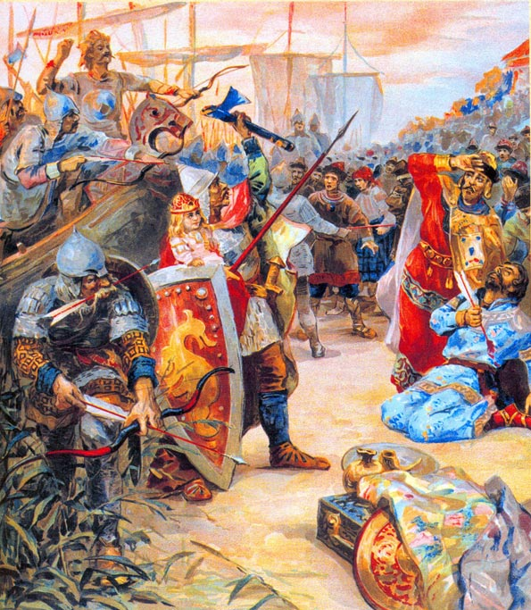

Историки по-разному объясняют происхождение название Русь. Одни ученые считают, что слово образовано от названий реки Рось, на берегах которой жили поляне. Другие ученые придерживаются мнения, что слово «Русь» пришло вместе с варягами. На древнескандинавском языке воины – гребцы, дружина, прибывшая вместе Рюриком называлась русью.

Спорный вопрос о происхождении варягов. Две точки зрения. 1 – варяги – это древние жители Скандинавии, норманны. 2 – варяги – это не скандинавы, они проживали на территории современной Прибалтики, Пруссии, южное побережье Балтийского моря.

**Задания**

1. К какому веку относится образование Древнерусского государства с центром в Киеве?
2. VIII в. 3) X в.
3. IX в. 4) XI в.
4. «Повесть временных лет» в древней Руси - это
5. Сборник законов Древнерусского государства
6. Первая древнерусская летопись
7. Название международного договора Руси и Византии
8. Сборник церковных текстов
9. Прочтите отрывок из летописи и укажите век, к которому относятся описанные события.

Сказали руси чудь, славяне, кривичи и весь: «Земля наша велика и обильна, а порядка в ней нет. Приходите княжить и владеть нами». И избралось трое братьев со своими родами, и взяли с собой всю русь, и пришли, прежде всего, к славянам. И поставили город Ладогу. И сел старший, Рюрик, в Ладоге, а другой – Синеус – на Белом озере, а третий – Трувор - в Изборске. От тех варягов прозвалась Русская земля.

1. IX в 2) X в 3) XI в 4) XII в
2. Какое событие древнейшая русская летопись «Повесть временных лет» относит к 862 году?
3. Крещение князя Владимира
4. Восстание древлян
5. Первый договор князя Олега с Византией
6. Призвание варягов в Новгород
7. К восточным славянам относятся
8. Поляне 2) хазары 3) половцы 4) варяги
9. Запишите слово, пропущенное в схеме.

**Система земледелия у восточных славян**

Подсечно-огневая

1. Ниже приведен перечень терминов. Все они, за исключением одного, означают категории населения Древнерусского государства.
2. Бояре
3. Смерды
4. Закупы
5. Хазары
6. Холопы

Найдите и укажите порядковый номер термина, выпадающего из этого логического ряда.

*8. Установите соответствие между понятиями и определениями.*

1) вервь;     а) собрание свободного городского населения в Древней Руси;

2) вира;      б) участок земли, отмеренный веревкой общине. Так называли и саму крестьянскую общину;

3) вече;      в) налог, пошлина, взимался за провоз товара, прогон скота, так и с человека

При проезде через заставы у городов и крупных селений

4) мыт.        г) собрание смердов и холопов, возникшее из племенных собраний славян;

        д) штраф, судебная пошлина, шедшая в княжескую казну.

|  |  |  |  |
| --- | --- | --- | --- |
| 1 | 2 | 3 | 4 |
|  |  |  |  |

9 *становите соответствие между именами современников.*

1) Рюрик;                                  а) Ольга;

2) Ярослав Мудрый;                б) Святополк Окаянный;

3) Игорь;                                   в) Гостомысл;

4) Владимир Мономах.         г) Дмитрий Донской;

д) Олег Святославич (Гориславич)

10.*Прочитайте отрывки из произведений отечественных историков о призвании варягов и выполните задания.*

*Из сочинения Н. М. Карамзина:*

*«Начало российской истории представляет нам удивительный и едва ли не беспримерный в летописях случай: славяне добровольно уничтожают свое древнее народное правление и требуют государей от варягов, которые были их неприятелями.... Мы думаем, что варяги, овладевшие странами чуди и славян за несколько лет до того времени, правили ими без угнетения и насилия, брали дань легкую и наблюдали справедливость. Господствуя на морях, имея в IX веке сношение с Югом и Западом Европы, варяги, или норманны, долженствовали быть образованнее славян и финнов, заключенных в диких пределах Севера, могли сообщить им некоторые выгоды новой промышленности и торговли, благодетельные для народа...»*

*Из сочинения С. М. Соловьева:*

*«Первое обстоятельство — это соединение племен славянских и финских; что произвело этот союз? Без всякого сомнения, означенные племена были приведены в связь завоеванием варяжским, как впоследствии остальные разрозненные славянские племена были приведены в связь князьями из дома Рюрикова. Эта тесная связь между чудью, весью, славянами ильменскими и кривичами выразилась в дружном изгна-нии варягов и потом в призвании князей. Этому же завоеванию, этому столкновению с чуждым началом северные племена были обязаны, по всей вероятности, и относительно большей степенью общественного развития или по крайней мере стремления к нему: после изгнания варягов они не хотят возвратиться к разрозненному родовому быту и, не видя выхода из него при эгоизме родов, соглашаются призвать власть извне, призывают князя из чужого рода...*

*Призвание первых князей имеет великое значение в нашей истории, есть событие всероссийское, и с него справедливо начинают русскую историю. Главное, начальное явление в основании государства — это соединение разрозненных племен чрез появление среди них сосредоточивающего начала, власти. Северные племена, славянские и финские, соединились и призвали к себе это сосредоточивающее начало, эту власть. Здесь, в сосредоточении нескольких северных племен, положено начало сосредоточению и всех остальных племен, потому что призванное начало пользуется силою первых сосредоточившихся племен, чтоб посредством их сосредоточивать и другие; соединенные впервые силы начинают действовать».*

*Из сочинения Б. А. Рыбакова:*

*«Варяги появились в Восточной Европе, когда Киевское государство уже сложилось... Столкновения с местным населением происходили с переменным успехом: то «находникам варягам» удавалось взять дань со славян и чуди, то местные племена «изгьнаша варягы за море и не даша им дани». Единственный раз за все средневековье предводителю варяжского отряда совместно с северными славянами удалось обманным путем, прикинувшись хозяином купеческого каравана, захватить на некоторое время власть в Киеве, убив законного князя. Варяги использовались на Руси в X-XI веках как наемная военная сила. Нанимали варягов Святослав и его сын Владимир. Варягов нанимали на грязные убийства: варяги убили князя Глеба. Против бесчинства наемных варягов в Новгороде была направлена Русская Правда... Нелепое отождествление варягов с русью, которое ничего иного не означало, кроме того, что если варяги оказывались в столице Руси, в Киеве, если поступали на русскую службу, то их и считали русью...»*

1. Что такое «норманнская теория»?

2. В чем состоит различие в оценке значения роли варягов в ранней истории Древнерусского государства в сочинениях отечественных историков?

3. Какая из представленных точек зрения вам кажется более убедительной? Почему?

4. Что, по вашему мнению, явилось подлинной исторической основой для появления теории о создании Древнерусского государства варягами?